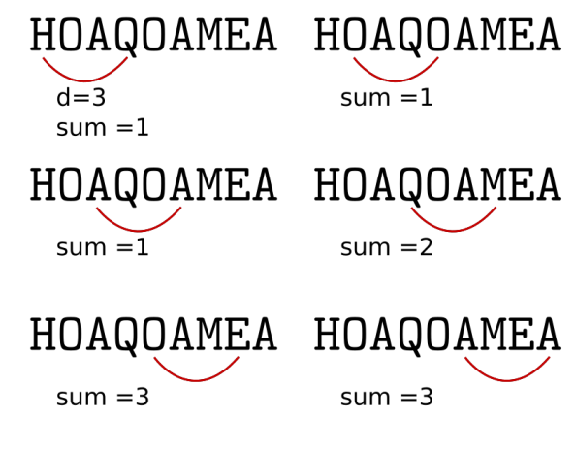
Tech Events

5. TechEvent: Symmetrische Verschlüsselungsverfahren
Am Mittwoch, 22. August ‘18 19:00 bis 21:00 (open end)
Im vspace.one e.V.,
Wilhelm-Binderstr. 19
78048 Villingen-Schwenningen
Der Rahmen: Im vspace.one finden immer wieder kostenlose TechEvents zu verschiedenen Themen statt. Eine oder zwei Personen bereiten in der Regel einen kleine Vortrag (ca. 1 - 1.5h) vor. Anschließende wird über das Thema diskutiert und eventuell noch etwas rumprobiert. Jeder ist herzlich eingeladen vorbeizukommen. Getränke sind vorhanden.
Wir beginnen mit einer Einführung in die klassische symmetrische Verschlüsselung. Beginnend mit historischen Kryptoverfahren arbeiten wir uns zu Blockchiffren wie DES vor. Wir schauen uns an mit welchen Techniken die verschiedenen Verschlüsselungsverfahren gebrochen werden können und welche Tricks es dabei gibt.
Den Abend lassen wir mit einer anschließenden Diskussion und einigen Beispielkryptoaufgaben ausklingen.
Kontakt für Fragen: vspace@noppelmax.online

Downloads
- Einladung
- Präsentation

Teilnahme (unverbindlich)
<doodle 20180822_teilnahme>
</doodle>

